 | Plavecká škola Zéva,  Hradec Králové,  Eliščino nábř. 842  500 03 Hradec Králové |  | 603 412 008  603 852 839
e-mail | plavecka.skola@zeva.cz |  | IČO: 674 40 576
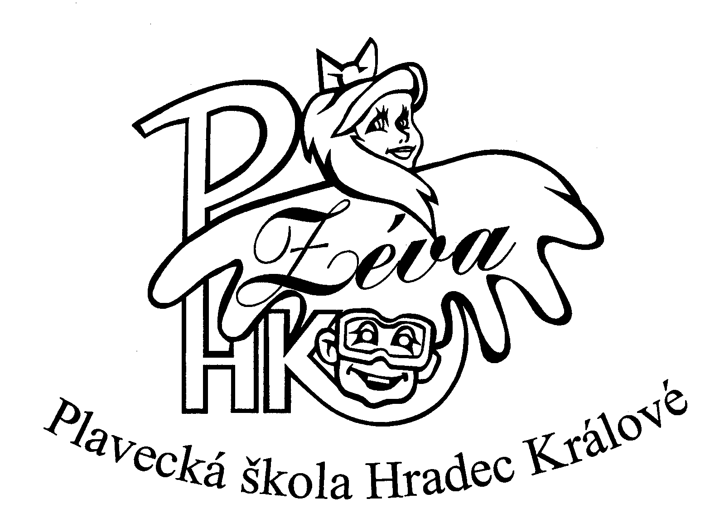

Kalkulace cen výuky plavání žáků MŠ v PŠ Zéva, HK
ve školním roce 2016/2017

Zpracováno na podkladě finančních prostředků na mzdy a povinné odvody pedagogických zaměstnanců PŠ Zéva, HK , dle Katalogu prací instruktor – trenér v 7. skupině s navýšením min. mzdy NV 567/2006 Sb. od 01. 01. 2016
a dle cen za energie a ostatní provozní náklady. Uvedené ceny jsou platné od 01. 09. 2016.

Náklady na plaveckou výuku žáků MŠ – 10 lekcí
včetně návštěvy AQC v poslední 11. lekci (v Plaveckém bazénu, HK)

- Výuková lekce 45 min

Náklady za výuku mzdy, pomůcky a provozní náklady:

90,00 Kč × 11 lekcí 990,00 Kč

Rodiče uhradí za 1 žáka MŠ 990,00 Kč

Žáci MŠ dochází na 10 lekcí výukových a 1 lekci spojenou s návštěvou AQC.

- Výuková lekce 60 min
Náklady za výuku mzdy, pomůcky a provozní náklady:

115,00 Kč x 11 lekcí 1.265,00 Kč

Rodiče uhradí za 1 žáka MŠ 1.265,00 Kč

Žáci MŠ dochází na 10 lekcí výukových a 1 lekci spojenou s návštěvou AQC.

Plavecká škola Zéva, Hradec Králové, Eliščino nábř.842, 500 03 Hradec Králové IČO:674 40 576
zřizovatel – Královéhradecký kraj; zřizovací listina č.j.14687/SM/2009 příspěvkové organizace

